****Diseño digital

Galeana Maldonado Brandon Giovanni

N.L 16

3°II

Matutino

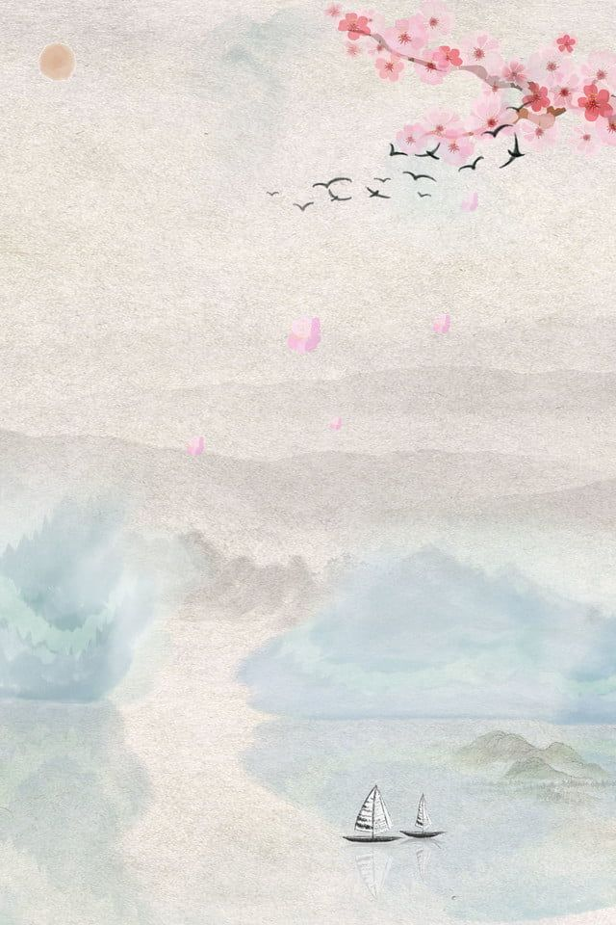Investigación personal (valor 20%)

Actividad 1: independientemente del cuaderno (en el software de tu elección) de manera individual y en tus palabras

**A) TEMA**:

Comida japonesa "kitsune"

**B) coloca ligas referentes al tema que hayas elegido para que las consultes y te sirvan de guía, en media cuartilla redacta lo que retinas de cada una de ellas (las ligas) para crear tu proyecto (por cada página web visitada)**

https://kochikochi.land/

Me llamo la atención la forma en la que te presentan sus productos y como logran hacer que estos se han atractivos para los consumidores, de igual forma me llamo la atención los tipos de colores que ellos manejan los cuales son muy coloridos pero de la misma manera este contrasta con la imágenes de los productos que te ofrecen, sin embargo lo que no me gustó de la página es la forma en la que se navega en ella, ya que pienso que se podría colocar de una manera mejor para que esta sea más accesible. También un punto importante es que también en la página hay una opción para poder donar dinero a la empresa, pero, aunque esta página sea colorida si me llamo la atención, pero no me gustó ya que los colores al ser llamativos te dan una sensación de empalagoso lo cual no es una buena manera de empezar para conseguir algún cliente nuevo. Sin embargo, la idea principal de la página está bien estructurado además de que es un poco divertido navegar en esta.

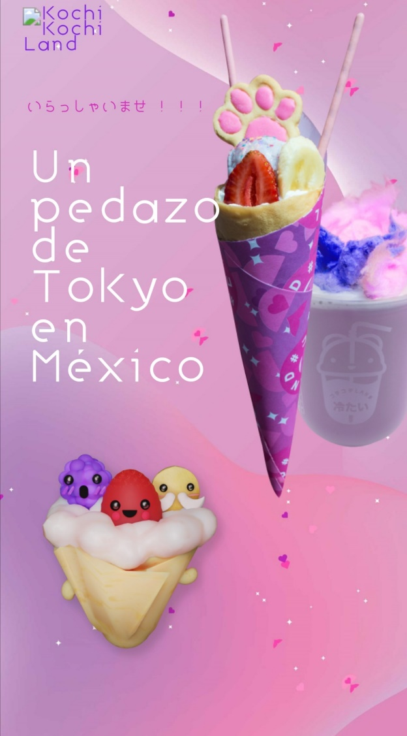



https://www.moshimoshi.mx/

Su página es muy accesible y se acomoda dependiendo en el dispositivo en el que estés, los colores que utiliza son un poco apagados, pero estos resaltan más gracias a las imágenes coloridas de su comida, la búsqueda en su página es muy dinámica, puedes encontrar lo que estés buscando de manera accesible en la barra de menú, como puede ser la comida que venden, el lugar donde se ubican y hasta para poder conseguir empleo. Además, la forma en como esta acomodada la página es muy agradable.

También sus redes sociales y la forma de contactarlos de encuentran de una manera sencilla y de igual forma está acomodado de forma agradable.

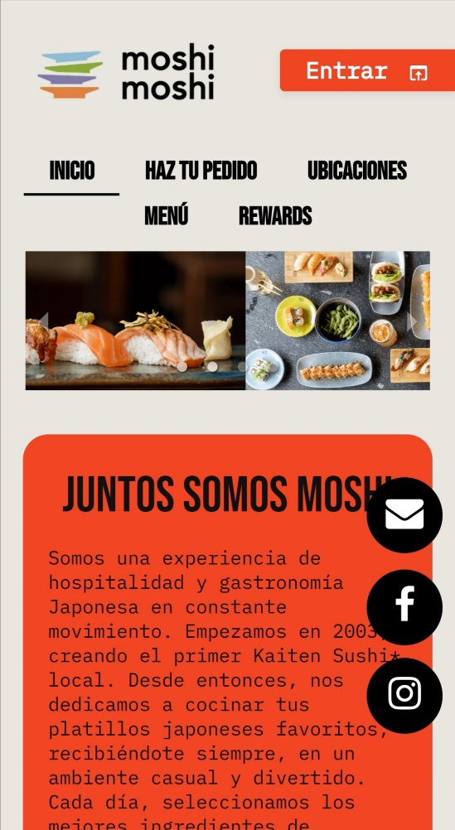Sin embargo, para poder entrar a tu cuenta debes llegar a la parte inferior lo cual podría ser un poco tedioso para la gente que va a entrar a la página ya que este debe estar en la parte superior en el lado derecho para realizar la acción de una manera rápida y cómoda para el cliente

https://www.sushi-itto.com.mx/

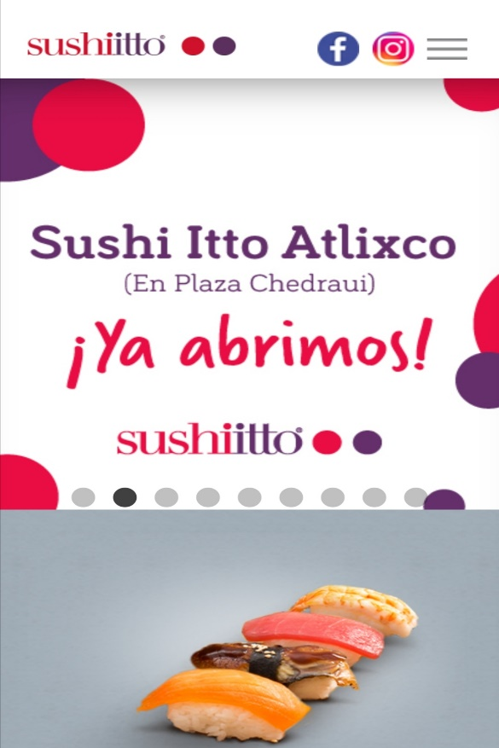Está página me llamó la atención porque es una de las pocas que tiene los productos en pestañas deslizable en donde te enseña varios productos al igual que varias variantes para los diferentes tipos de gustos, de la misma forma te muestra la forma en la que puedes ordenar los productos y donde se encuentran algunas de sus sucursales por si deseas ir a comer en alguno de sus restaurantes, también una vez iniciada la página está te pregunta de qué estado de la República mexicana eres para poder brindarte una mejor calidad para atender las necesidades del cliente. Su menú se divide en varias opciones para la fácil búsqueda de los clientes como puede ser las sucursales, el menú, las promociones, la calidad de sus productos y si así lo deseas puedes cambiar la ubicación. Los colores que se utilizan son un poco apagados sin embargo estos combinan de manera perfecta. La página web está muy bien simplificada y no hay “relleno” por lo que todo lo que se encuentra ahí de alguna manera puede atraer clientes.

**C) redactar la descripción de las características de tu software educativo, puedes guiarte de la opción (acerca de esta aplicación que vemos en la play store) o la historia según corresponda.**

Elegí la comida japonesa porque me gusta la comida, aunque personalmente nunca he probado este tipo de comida, sin embargo, me interesa la gastronomía de este país, así como su cultura ya que me parece muy interesante y me gustaría que más gente conociera su gastronomía y así mismo ganar interés en su cultura y de esta forma la gente pueda disfrutar de su cultura al a igual que yo disfruto de ella.

Actividad 3:

En el caso del logotipo deberá de estar desglosado por figura y significado. Deberá de estar sustentado en la teoría del color y los demás temas que se vieron.

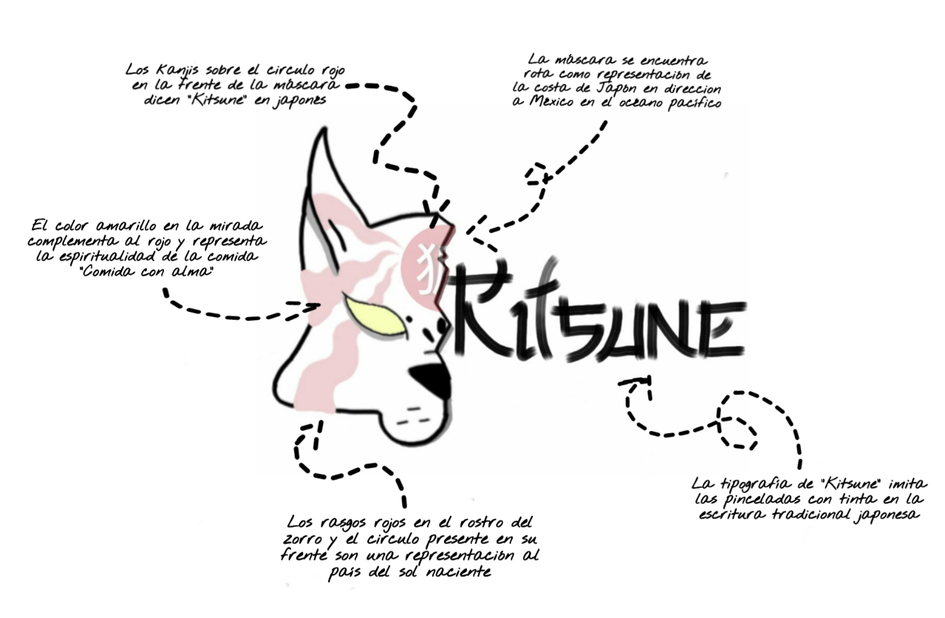

Kitsune o zorro es un animal muy representativo para la cultura japonesa ya que es conocido como el zorro de 9 colas protector de los bosques y de las aldeas, además es venerado en muchos lugares de Japón. Además de las razones culturales previamente mostradas, elegimos el color rojo basándonos en la psicología del color en marketing, donde este color primario significa poder y atracción, características relacionadas con el Kitsune



Portafolio de prácticas (valor 10%)

Capturas de Pantalla del o los softwares utilizados en el momento de tu participación con la fecha que muestra la computadora de la escuela. (siguiendo la organización de la maestra al indicar en que máquina trabajaras y el horario asignado por persona).

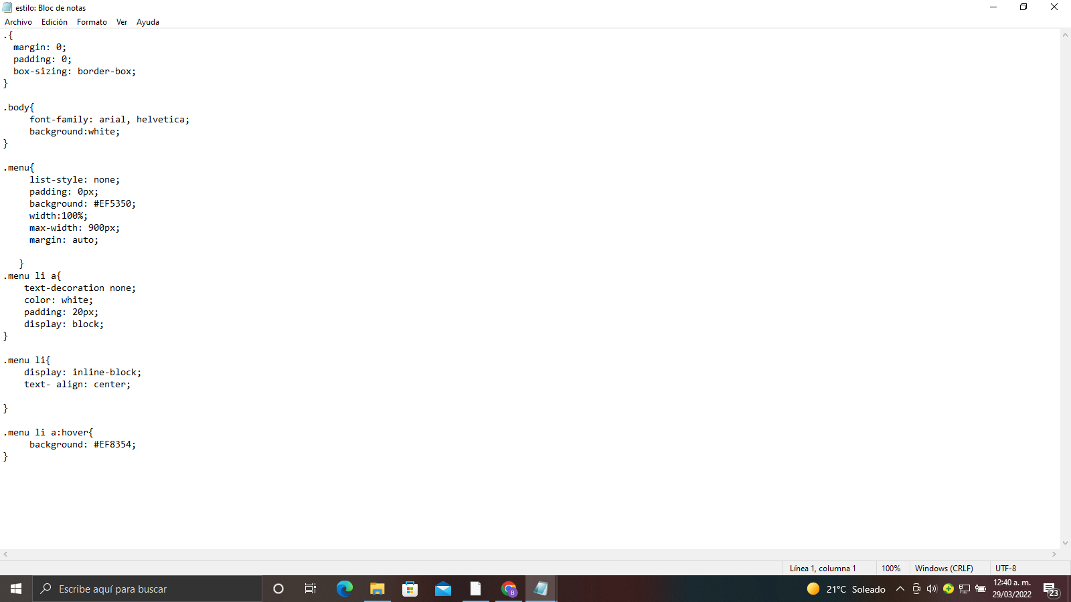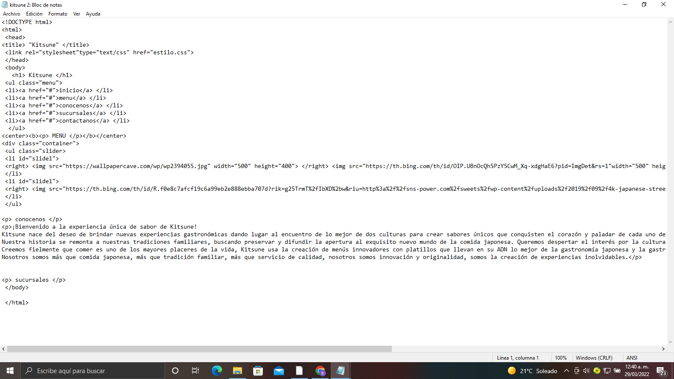Las prácticas no solo son en la computadora de la escuela, lo que desarrollas mientras estas en mesa de trabajo ya sea en tu celular o cuaderno, eso también será considerado pues es la parte del desarrollo del proyecto.

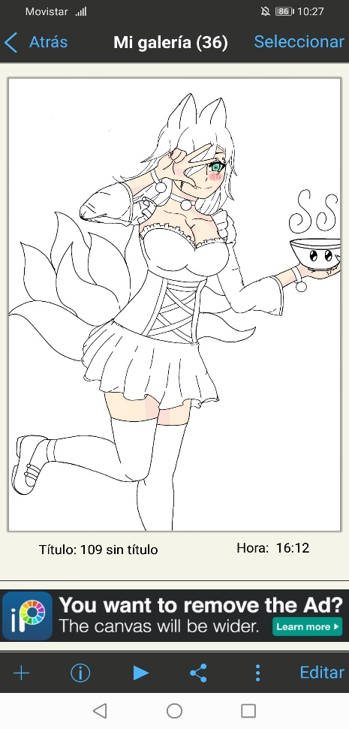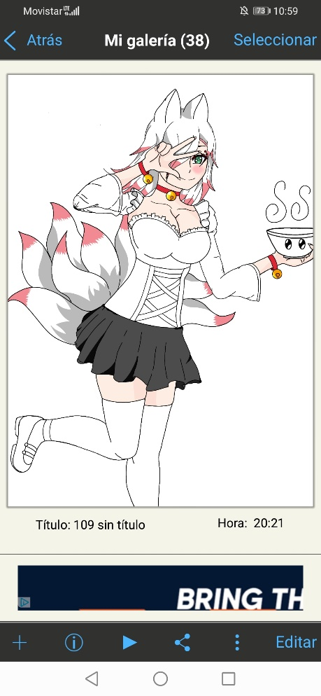

Reporte de aprendizaje basado en problemas

**A) porque elegí este tema:**

personalmente nunca he probado la comida japonesa, pero el país de Japón y su cultura me llama mucho la atención por lo que es algo entretenido trabajar en este proyecto. Además, también se trata sobre comida lo cual me encanta y a quien no le emocionaron si a todos les gusta la comida



**B) que necesidad pretendo cubrir en el consumidor con el bien o servicio que ofrezco**

Que pueda ordenar desde su comodidad y también puede observar los platillos y los menús que ofrecemos para que la gente pueda disfrutar de nuestra comida, de igual forma si desea comer en un establecimiento que sea rápido y fácil de localizar, pero no solamente se cierra en esto, sino que también se combinarán los sabores mexicanos con los japoneses lo que creará una nueva oportunidad de encontrar nuevos sabores

**C) que es un estudio de mercado, es necesario hacerlo para una página web, para realizarlo en tu equipo requieres 20 formularios, 10 entre tus compañeros y 10 entre adultos, no olvides graficarlo**

Un estudio de mercado es el proceso mediante el cual realizamos la recolección y análisis de información que sirve para identificar las características de un mercado y comprender cómo funciona. Este proceso es vital para mantenerse al día con las tendencias, las expectativas y necesidades de los clientes, los cambios en la dinámica de la industria, etc. La importancia de hacer un estudio de mercado radica en la posibilidad de asegurar el éxito de cualquier emprendimiento, ya que el conocer el entorno en el cual se desarrollará dicho proyecto, permite a cualquiera realizar una planeación adecuada.



Para poder desarrollar estas encuestas utilizamos Google formulario en 22 personas sobre nuestros platillos y el interés en estos, y se lograron obtener que el 50% de las personas conocen pocos lugares para consumirla mientras que el 22% no conoce ninguna 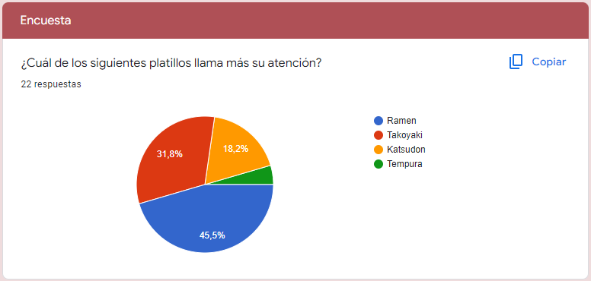

también se les pregunto si alguna vez habían comido la comida japonesa por lo que un 81% había dicho que si mientras que el otro 18% nunca la ha probado. 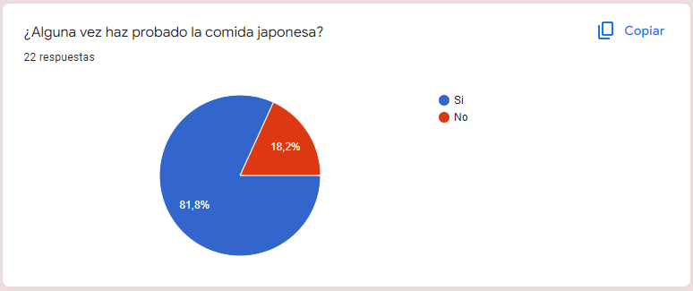

una de las preguntas que mas destacan es que si les interesa la idea de probar comida japonesa con comida mexicana por lo que la mayoría de las personas contesto que si les interesaba conocerla



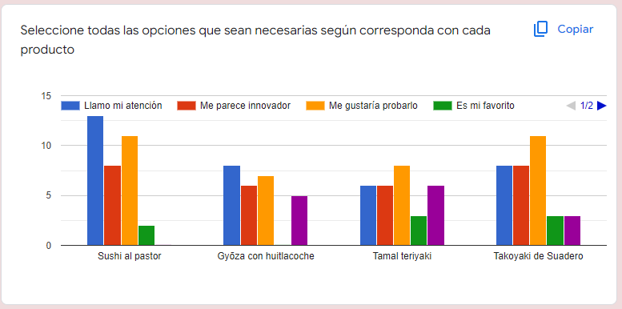

**D) Cuáles son las innovaciones que presenta tu producto.**

Se conservo el estilo japón sin embargo agregamos un ingrediente extra lo cual es el toque mexicano a la comida para que la gente logre interesarse en las dos comidas de una manera que lo disfruten.

**E) que los hace diferentes a los ya existente**

Lo que nos hace diferentes ya se menciono con anterioridad y es la combinación de la comida japonesa con la mexicana.